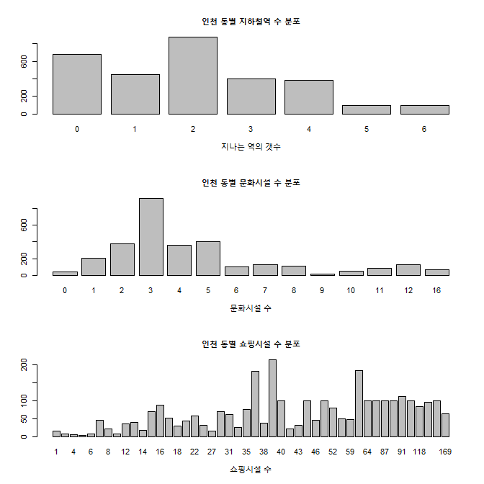

* Barplot of ‘인천 동 별 지하철역 개수, 문화시설 수, 쇼핑시설 수 ‘

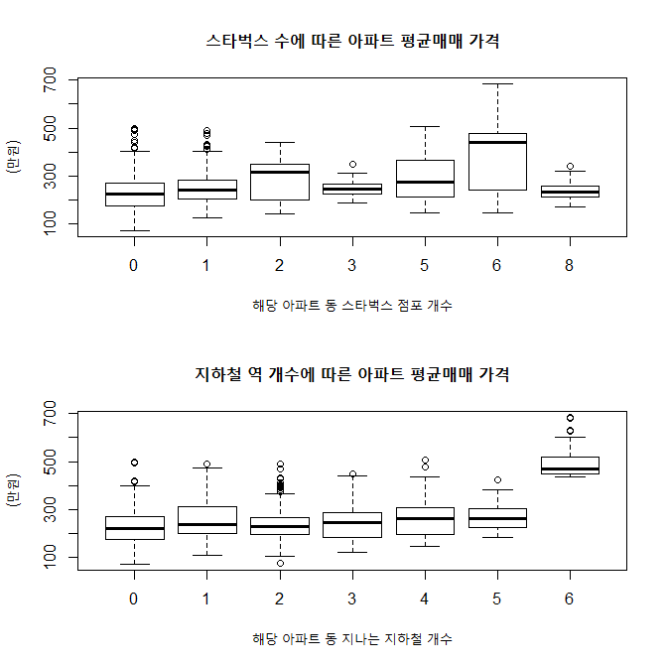

* Boxplot of ‘ 스타벅스, 지하철 개수에 따른 아파트 평균 매매가격 ‘

첫번째 그림에서 스타벅스 8개점포의 동은 인천공항이 있는 중구 운서동.

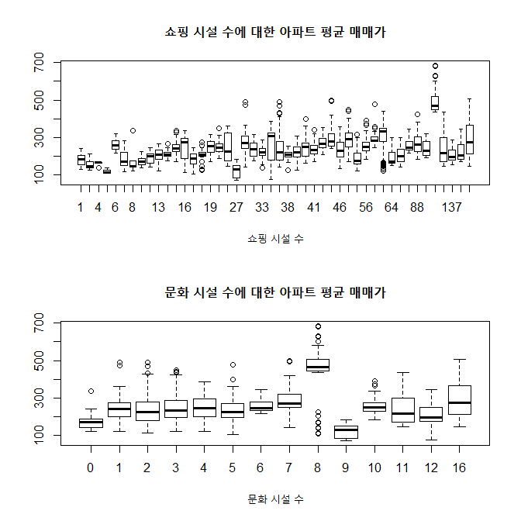

* Boxplot of ‘ 쇼핑시설 수, 문화시설 수에 따른 아파트 평균 매매가격’ .

- 쇼핑 시설 : 대형마트, 백화점, 편의점 ,마켓 등

- 문화 시설 : 영화관, 박물관, 공원 등

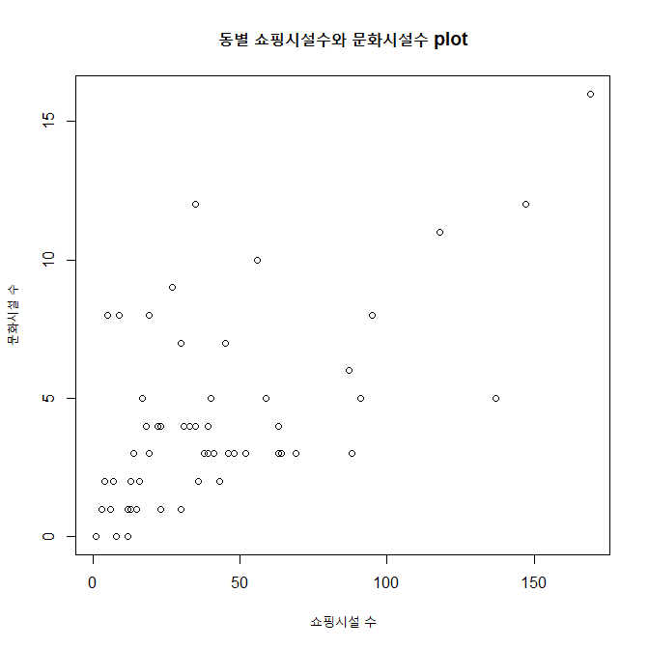

* 인천 동 별 쇼핑 시설 수에 대한 문화시설 수 plot ( cor = 0.71 )

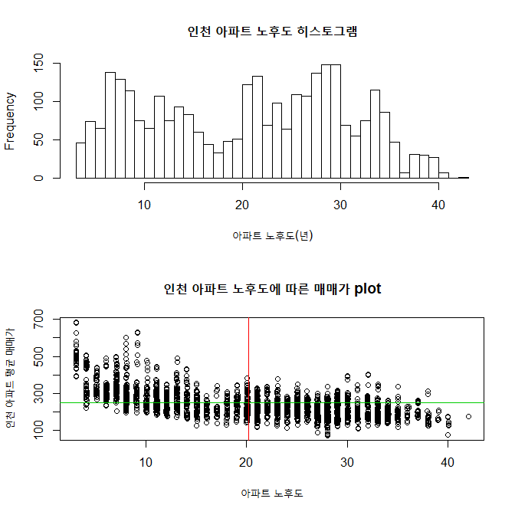

* Histogram of ‘아파트 노후도‘ & Scatter plot of ‘아파트 노후도에 대한 아파트 평균매매가’

빨간 선 : 노후도 평균(약 20년)

녹색 선 : 인천 아파트 최근3년 평균 매매가의 평균(약 249만원)

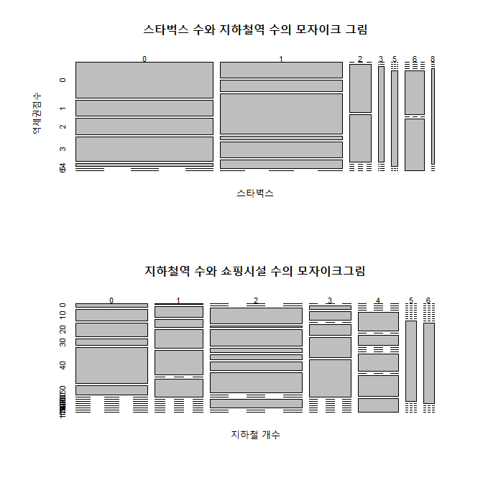

* Mosaic plot of ‘스타벅스 수와 지하철역의 수’ & ‘지하철역의 수와 쇼핑시설 수’